متوسطة بن الشيخ محمد *بوفادي* التاريخ: فبراير2023
السنة الرابعة متوسط المدة: ســــــ01ــــــــاعة
الوقفة التقويمية الثانية في مادة العلوم الفيزيائية والتكنولوجيا
الوضعية الاولى :
- - اشترى محمد قارورة من محلول روح الملح (حمض كلور الماء HCl) لأمه من اجل تنظيف حوض غسل الاواني وتسريح انبوب تصريف المياه وبعد تفقدها وجدتها تسيل فسكبت محتوى القارورة في وعاء من الزنك (Zn)فأخبرها إبنها بأن ما قامت به خاطئ .

- صف ما يحدث عيانياَ.
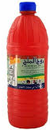
- عبر عن التفاعل الكيميائي الحادث بمعادلة كيميائية:
- بالصيغ الشاردية.
- بالصيغ الاحصائية.
- كيف نكشف عن نتائج هذا التفاعل؟
- اذكر الاحتياطات الامنية الواجب اتخاذها اثناء التعامل مع روح الملح.
- - اخذ محمد كمية من المحلول الناتج ووضعه في وعاء
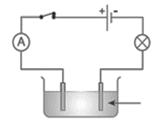
للتحليل الكهربائي واغلق الدارة الكهربائية.
- فسر ما يحدث عند كل مسرى.
- أكتب معادلة المسريين.
- اكتب المعادلة الاجمالية.
الوضعية الإدماجية:
تستعمل عائلة فاطمة سخان الماء الكهربائي لتسخين الماء إلا أنها صادفتهم بعض المشاكل عند الاستعمال
- عند لمس السخان يصاب المستعمل بصعقة كهربائية.
- تدفق الماء من السخان بكمية قليلة نتيجة ترسب الكلس (كربونات الكالسيوم CaCO₃) داخل انبوب الصرف
- ما سبب الصعقة الكهربائية واذكر الحلول المناسبة لتفاديها.
- قدم الحل المناسب لزيادة تدفق الماء من السخان.
- اكتب معادلة التفاعل الكيميائي الحادث بالصيغة الشاردية مع العلم أن من بين نواتج هذا التفاعل صعود غاز يعكر رائق الكلس.

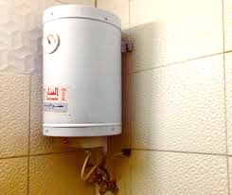
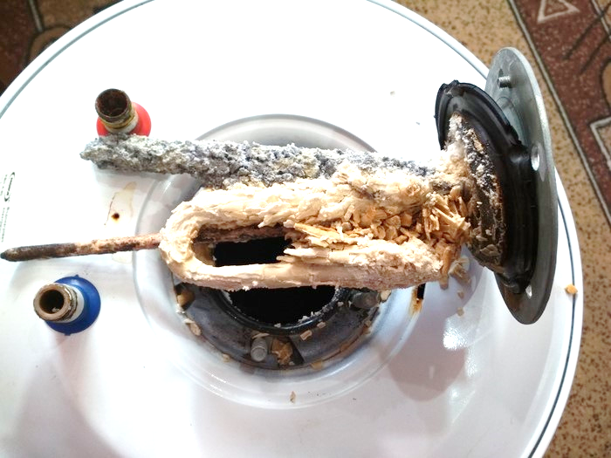

تمنياتي لكم بالتوفيق *استاذ المادة*

